专利申请材料
产品（或方法工艺）名称：用于裂隙灯眼底成像的透明驱动可调透镜及眼科筛查设备。
所属技术领域：本方案涉及眼科成像与可调光学元件领域，具体涉及利用透明电活性聚合物驱动液体透镜改变光学功率的眼底成像前端。备注：以下按器件结构、形成方式和筛查过程说明。

相关技术背景
裂隙灯眼底成像时，不同受检者可能具有不同的屈光状态，成像焦面需要对应调整。前端光学界面除需响应调焦外，还需尽量维持成像光路的透光性，避免透明驱动构件明显降低眼底反射光的成像对比度。

发明目的
拟提供一种设置在液体透镜入射侧的透明驱动层，用于针对不同受检者补偿眼底成像焦面的屈光误差并完成无机械往复对焦，同时减轻对眼底反射光成像对比度的降低。

技术方案、工作原理及有效收益
前端可调透镜界面由壳体式单晶片透明驱动层构成。该驱动层包括彼此至少部分重叠的主电极和次电极，两电极之间夹置并贴合透明电活性聚合物层；主电极和次电极采用透明导电电极，以保持成像光路的透光性。层叠结构位于眼底成像可调液体透镜的入射侧，作为裂隙灯眼底成像系统前端的一个界面。FIG1示出层叠关系及其与液体透镜的相对位置。
透明电活性聚合物层的厚度为约20 μm至80 μm，可见光透射率为约85%以上，雾度小于约3%。该组限制用于减小透明驱动层对眼底反射光成像对比度的影响，相关厚度、透射率和雾度在层压时一并控制。
在聚合物层的结构改性过程中，采用约20%至45%的预拉伸，并在约110°C至150°C下进行热退火，热退火温度低于选用电活性聚合物的熔融温度。随后实施图案化局部改性以调节结晶度及残余应力，使中心区和周边区形成分别适于非球面曲率控制的结晶相。经处理后，聚合物层朝向至少一个电极的表面在零电压下保持由残余应力形成的非平面非球面形貌。
中心区与周边区的差异化结晶相配合残余应力，支持非球面曲率的可校准控制。约20%至45%的预拉伸以较低预载提供较大的可校准曲率行程，驱动该曲率行程需要的动力由设备电源供给。
眼科筛查设备还包括眼位定位模块、成像传感器和临床屈光度标定模块。设备取得眼位定位信息及初步屈光估计结果后，据此选择对应受检者的目标光学功率。接着，设备电源向分区设置的主电极和次电极施加驱动电压，在两电极之间建立驱动电场，使透明驱动层产生机电形变；该形变改变液体透镜的曲率和光学功率，从而对不同受检者的眼底成像焦面进行屈光误差补偿，并实现无机械往复对焦。

具体做法
1，透明驱动单元：将透明电活性聚合物层贴合在至少部分重叠的主电极和次电极之间。两侧透明导电电极用于施加驱动电场，聚合物层按约20 μm至80 μm的厚度、约85%以上的可见光透射率及小于约3%的雾度配置。
2，非球面预成形：在约20%至45%的预拉伸状态下，对聚合物层实施约110°C至150°C且低于聚合物熔融温度的热退火，并对局部区域作图案化改性。中心区和周边区据此保有不同的结晶相及残余应力分布，使面向电极的一侧在零电压时呈非平面非球面形貌。
3，设备装配和调节：把壳体式单晶片透明驱动层布置于眼底成像可调液体透镜的入射侧，并与眼位定位模块、成像传感器、临床屈光度标定模块及设备电源配合。根据眼位定位和初步屈光估计选择目标光学功率后，电源对分区电极加电，透明驱动层的机电形变带动液体透镜曲率及光学功率改变。

有效收益
1，通过透明驱动层改变液体透镜的光学功率，可对不同受检者的眼底成像焦面进行屈光误差补偿，无需采用机械往复方式对焦。
2，聚合物层的透射率和低雾度限制有利于维持眼底反射光的成像对比度；中心区与周边区的结晶相和残余应力差异有利于非球面曲率校准。3，预拉伸在较低预载下提供较大的可校准曲率行程，其驱动力由设备电源供给。备注：实施时可围绕目标光学功率进行对应的驱动控制。

附图
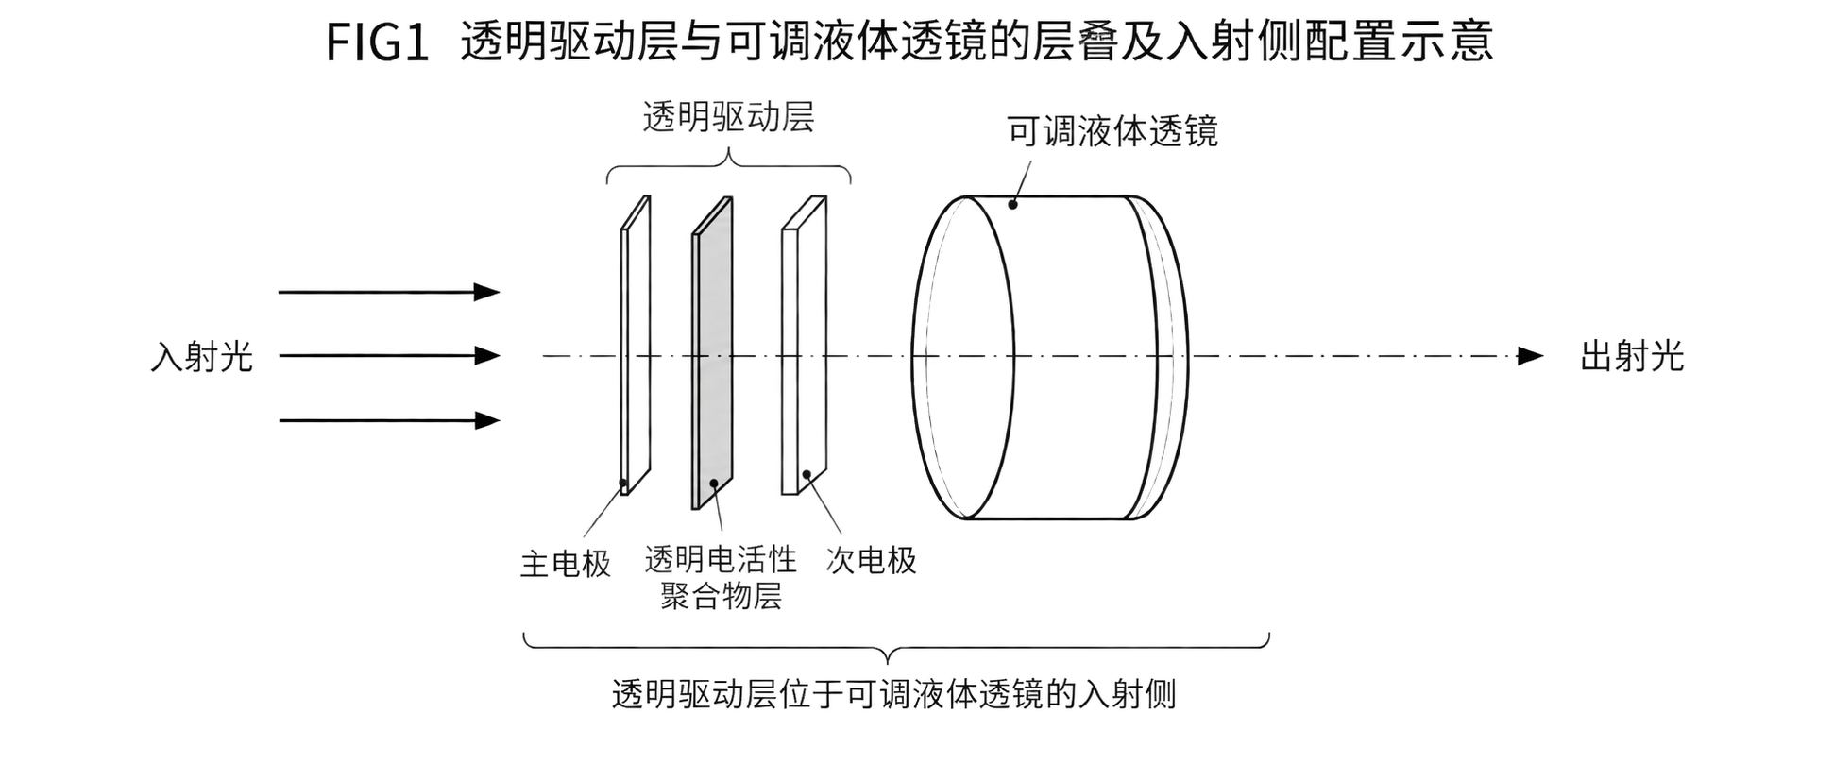
透明驱动层与可调液体透镜的层叠及入射侧配置示意。

